**UNIVERSIDAD AUTÓNOMA METROPOLITANA**

**UNIDAD IZTAPALAPA**



**Casa abierta al tiempo**

**Resumen semana 1 y 2**

**Historia y evolución del sistema operativo**

**NOMBRE:**

Carrillo Pacheco Francisco Javier

2143008102

**MATERIA:**

**Sistemas Operativos**

**PROFESOR:**

Dr. Benjamín Moreno Montiel

# **11FEB 2019**

**La computadora como un sistema complejo**

La computadora se puede ver como un sistema complejo, ya que se refiere a todas las diversas comunicaciones que realiza la computadora con componentes, eléctricos, electrónicos y mecánicos, para poder realizar una determinada tarea que un usuario quiere que haga. Para poder llevar a cabo todas estas interacciones existe un orquestador que administra las interacciones y peticiones, y ese es el sistema operativo.

El sistema operativo ayuda a que el usuario pueda ver un modelo de la maquina mas simplificado, pudiendo llevar acabo la interacción máquina-usuario. Existen dos maneras de como el sistema operativo puede interactuar con los usuarios. La primera es por medio del Shell basado en texto o interprete de comandos, y la segunda es por medio del graphical user interface (GUI), es un conjunto de imágenes y objetos gráficos que representan la información y los servicios que te ofrece el sistema operativo.

Con esta interacción, el usuario puede acceder y modificar los servicios que ofrece el hardware y el sistema operativo para realizar tareas mas complejas. Cuando algún programa o software intenta acceder a los recursos del hardware, se dice que entra a modo kernel o super usuario y cuando el programa no hace tal petición, se dice que el programa está en modo usuario.

Se le dice así porque el kernel tiene el control de todo el hardware y el modo usuario solo tiene un conjunto de instrucciones que la maquina puede utilizar.

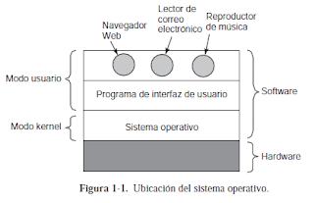

**Kernel**

El kernel es un programa de software que permite la comunicación con el hardware, puede llamarse el puente entre las aplicaciones y hardware tanto internos como externos (cámara, microchips, memorias, impresoras, teclado, mouse, fax, etc.).

Cuando una aplicación solicita hardware a través del kernel, se dice que la aplicación pasa de ser modo usuario a modo kernel en un periodo de tiempo, en este periodo, la aplicación no tiene ninguna restricción de acceso a todos los recursos con el cual cuenta el sistema operativo y la maquina.

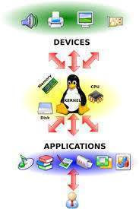La comunicación se realiza mediante llamadas a sistema o códigos del sistema que solamente lo entiende el kernel.

En otras palabras, el sistema operativo, proporciona un conjunto abstracto de recursos para el desarrollo de las aplicaciones y administra el recurso de hardware.

**Enfoque de administración de recursos**

El sistema operativo, tiene la tarea de proporcionar una asignación controlada de los recursos de hardware a cada programa que compitan o que lo solicite.

1. Administración de recursos por medio del multiplexeo:

* Multiplexeo por tiempo: Se les otorga turnos a los procesos de usuario para acceder a los recursos del hardware. Cada proceso estará en una cola de prioridades, el primer proceso accede al uso de los recursos al 100% durante cierto periodo, al finalizar su tiempo, se realiza una reasignación de turnos, y el siguiente proceso será el siguiente en ocupar los recursos de la computadora, a sí hasta finalizar con su tarea.

* Multiplexeo en el espacio: Cada proceso de los usuarios toma un pedazo del recurso del hardware en cuestión (uso de la CPU, memoria RAM, etc.)

**Interrupciones**

Todo programa que este en constante interactividad con el usuario, genera eventos (acciones desencadenadas por la interacción de dispositivos de entrada y salidas) durante su tiempo de ejecución. Cada uno de estos eventos, son atendidos por el sistema operativo por medio de las interrupciones

**Clasificación de eventos:**

* **Interrupción por hardware:** Estas interrupciones ocurren, cuando es necesario un recurso del hardware para que la aplicación siga con su funcionamiento. Son procesos asíncronos (no es necesaria una respuesta) y pueden ocurrir en cualquier momento.

En general, los procesadores, cuentan con un pin especial para el control de las interrupciones (INT), entonces los dispositivos se conectarán al microprocesador a través del pin. El procesador comenzaría a ejecutar una rutina cuando un evento en particular ha sido detectado y este seguirá hasta obtener una instrucción de retorno de interrupción.

Al principio, las interrupciones ocasionadas por los diferentes dispositivos conectados a la computadora, era manejado o controlado por el controlador de interrupciones programable 8259. Este dispositivo tenía 8 pines de entrada y 8 de salida, en cada par de pines, iba dirigido a un dispositivo en específico, y cuando un dispositivo generaba una interrupción, este era administrado por el controlador, que a su vez, estaba conectado al pin INT del procesador.

Si se quería conectar mas de 8 dispositivos a la máquina, se tenia que configurar una estructura en cascada, conectando en uno de los pines del controlador, otro controlador 8259.

El 8259 era capaz de analizar las interrupciones y determinar que dispositivo hizo la solicitud. El 8259 utiliza algoritmos de codificación de prioridades para determinar cuál dispositivo debería de tener privilegios al momento de solicitar la interrupción.

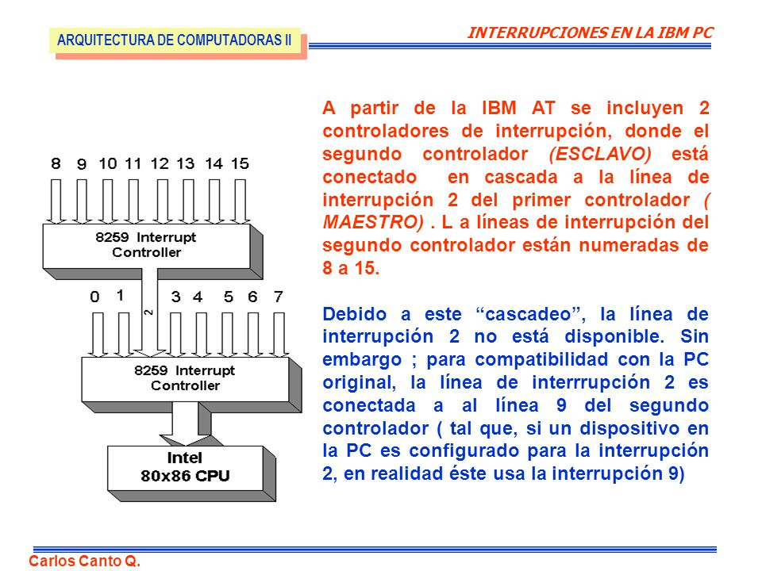

En los sistemas actuales, el 8259 es reemplazado por el APIC, este sistema soluciona la limitación que tenía con los sistemas multicore. Los dispositivos solicitaran las interrupciones a través del APIC que luego se canalizara a unos APIC locales.

* **Trampas:** También conocidas como llamadas al sistema, estas son generadas por programas del usuario para solicitar funcionalidad al sistema operativo
* **Excepciones:** Son generadas por el propio procesador, como respuesta de una falla o intrusión ilegal. Estas fallas pueden ser fáciles de recuperar como ejemplo a la falla de paginación y otras no tanto como los cierres abruptos

**La evolución de los sistemas operativos**

**Primera generación, procesamiento secuencial (1945-1955)**

Las primeras computadoras, eran computadoras digitales a base de bulbos (tubos al vacío) y relevadores.

Solo existían unas cuantas, en todo el mundo, Alemania tenia al z3, Inglaterra al Colossus y Estados Unidos al Mark i y Eniac, ya que ocupaban grandes espacios para almacenarlas y no cualquiera podía usarlas, solo ingenieros especializados eran quien los programaban y les daban mantenimiento.

Estas computadoras tardaban segundos para hacer operaciones elementales.

**Segunda generación procesamiento por lotes (1955-1965)**

Primeras computadoras con transistores, la idea del avance que tuvieron las computadoras con el uso de estas tecnologías, fue usar compuertas lógicas en diferentes circuitos. También, gracias a esto se pudo generar diferentes roles de trabajo como los diseñadores, constructores, operadores, programadores y el personal de mantenimiento.

Aún así, los únicos que tenían este tipo de computadoras eran empresas de grandes recursos, universidades y entidades gubernamentales, ya que eran los únicos que podían costear estas máquinas.

Los primeros programas fueron desarrollados con un lenguaje de programación mas alejado al ensamblador (FORTRAN)

PROCESO DE TRABAJO EN ESTAS MAQUINAS

1. Todo diseño era laborado en papel
2. Ese diseño, una vez aprobado, lo elaboraban en tarjetas perforadas
3. El conjunto de tarjetas era trasladado al cuarto de entrada de datos y lo entregaba a uno de los operadores
4. EL operador esperaba los resultados de trabajos previos y obtenía la impresión de resultados, trasladándonos a un cuarto de salida de datos
5. Cargaba el trabajo con elementos adicionales, como el compilador de FORTRAN y se repetía el proceso.

Las características principales de como se trabajaba de esta manera es de que los programadores debían de hacer los diseños de sus programas lo suficientemente robustos para evitar errores de compilación y los sistemas operativos mas cercanos eran la FM(fortran Monitor System) e IBSYS, el sistema operativo de IBM.

**Tercera generación, multiprogramación (1965-1980)**

En estas décadas, se ve una fuerte demanda por maquinas mas complejas y potentes para mayores cálculos. La computadora mas famosa fue la System 360 que tenia características de las maquinas anteriores y a la vez, lograba la estandarización entre diferentes programas. Esta máquina fue la primera en utilizar circuitos integradas, causando bajos precios de fabricación y mejora de rendimiento.

Se crea el primer sistema operativo unificador con millones de líneas de código, como era de esperarse, siendo uno de los primeros programas gigantescos, este presentaba bastantes errores, lo que da origen a las actualizaciones.

La mayor aportación de este primer sistema operativo fue la multiprogramación, lo que se desarrollo fue alojar varias tareas en diferentes localidades de la memoria, en un momento dado, se tenían varios trabajos preparados para ser ejecutados y estos estaban en constante comunicación al sistema operativo para hacer uso de los recursos de la máquina. Si una tarea entraba en comunicación con un dispositivo de entrada o de salida, el recurso de la CPU se le asignaba a otra tarea.

Otro de los aportes que se tuvieron fue la creación de minicomputadoras, estas, tenían el mismo poder de computo, pero el precio era menor.

**Cuarta generación, multitareas, computadoras personales (1980-a la fecha)**

La integración de los circuitos integrados (los cuales contienen miles de transistores en un centímetro cuadrado) desencadeno el desarrollo de las microcomputadoras e hizo que cada persona tuviera su propia PC.

Creación de los sistemas operativos icónicos como DOS, MS-DOS, CP/M, LIS, Apple Macintosh, Windows, Solaris (UNIX).

Introducción al pseudoparalelismo: se comparten los recursos del sistema con un esquema controlado de tiempo, hasta que todos los procesos finalicen o se apague la maquina